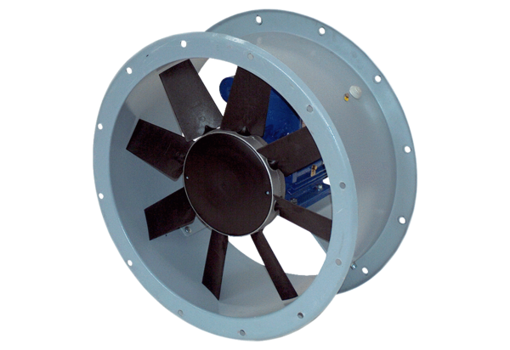Osiowy wentylator kanałowy DAR 80/6-2 ExOpakowanie jednostkowe: 1 sztukaAsortyment: C
Numer artykułu: 0073.0358Producent: MAICO

